Міністерство освіти і науки України  
Національний технічний університет України

«Київський політехнічний інститут ім. І. Сікорського»

Кафедра інженерії програмного забезпечення в енергетиці

Лабораторна робота № 5

з курсу: «*Розробка програмного*

*забезпечення мобільних пристроїв*»

**Виконав:**  
студент 4-го курсу,  
групи ТВ-13  
Романін Анатолій Олександрович

Посилання на GitHub репозиторій:https://github.com/JIAIM/mobile_software

**Перевірив:**

Недашківський О.Л.

Київ 2024/2025

Лабораторна робота № 5

### Теоретичні Відомості

**1. Показники надійності елементів та електропостачальних систем** Надійність системи електропостачання (ЕПС) характеризується різними показниками, такими як імовірність безвідмовної роботи, середній час роботи до відмови, інтенсивність відмов, середній час простою через відмову та інші. Надійність визначає здатність системи виконувати необхідні функції за умовами експлуатації без виникнення відмов. Відмова може бути викликана несправностями в елементах системи, що знижує ефективність електропостачання.

**2. Аналітичний метод розрахунку надійності ЕПС** Аналітичні методи оцінки надійності передбачають використання математичних моделей для розрахунку показників надійності. Для систем електропередачі можуть використовуватися різні схеми оцінювання, такі як одноколові та двоколові системи. Одноколові системи зазвичай менш надійні, оскільки при виході з ладу одного елемента вся система стає непрацездатною. Двоколові системи забезпечують резервування шляхів передачі, що дозволяє системі продовжувати роботу навіть при виході з ладу одного елемента.

**3. Оцінювання збитків від перерв електропостачання** Перерви в електропостачанні призводять до економічних збитків, що можуть бути оцінені за допомогою обчислення втрат продуктивності, вартості ремонту та інших витрат, пов’язаних з відновленням електропостачання. У випадку однотрансформаторної ГТП такі перерви можуть мати суттєві наслідки, оскільки відсутність резерву призводить до зупинки роботи всіх підключених споживачів.

**Завдання :**

Створіть мобільний калькулятор для порівняння надійності одноколової та двоколової систем електропередачі та розрахунку збитків від перерв електропостачання у разі застосування однотрансформаторної ГТП у складі:

1. Порівняти надійність одноколової та двоколової систем електропередачі (див.риклад 3.1.);

2. Розрахувати збитки від перерв електропостачання у разі застосування однотрансформаторної ГПП (див. Приклад 3.2.).

**Хід виконання:**

Для обчислення формул, також для більш зручного виводу створена функція round, що округлює значення до сотих.

fun round(x: Double): Double {  
 return BigDecimal(x).setScale(1, RoundingMode.*HALF_UP*).toDouble()  
}

Функція findW2oc розраховує частоту відмов двоколкової системи, порівнює її з частотою відмов одноколової системи та повертає текстовий результат з інформацією про те, яка система є більш надійною.

// Функція для розрахунку частоти відмов двоколкової системи

fun findW2oc(Woc: Double): String {

val Wcv = 0.02

val tvoc = 10.7

val kpmax = 43.0 / 8760.0

val kaoc = round(Woc * tvoc * 10000.0 / 8760.0) / 10000.0

val kpoc = round(1.2 * kpmax * 10000.0) / 10000.0

val Wdk = 2 * Woc * (kaoc + kpoc)

val Wdc = round((Wdk + Wcv) * 10000.0) / 10000.0

val result = StringBuilder()

when {

Woc == Wdc -> result.append("Надійність систем однакова\n")

Woc < Wdc -> result.append("Надійність одноколкової системи електропередачі є вищою ніж двоколкової\n")

else -> result.append("Надійність двоколкової системи електропередачі є вищою ніж одноколкової\n")

}

result.append("Частота відмов одноколкової системи = $Woc\n")

result.append("Частота відмов двоколкової системи = $Wdc\n")

return result.toString()

}

findZbitky обчислює збитки від аварійних та планових вимкнень електропостачання, базуючись на вхідних значеннях та константах вартості збитків.

// Функція для розрахунку збитків від вимкнень електропостачання

fun findZbitky(Za: Double, Zp: Double): Double {

val Ma = 14900.0

val Mp = 132400.0

return Za * Ma + Zp * Mp

}

MainScreen — це головний екран, що містить UI-компоненти для введення значень, запуску розрахунків та відображення результатів. Змінні Woc, Za, Zp та result використовуються для зберігання введених значень і результатів.

calculate перевіряє коректність введених значень, викликає функції findW2oc і findZbitky, а потім записує результат в result.

Кожен TextField дозволяє користувачу вводити значення для розрахунків, таких як частота відмов, ціна збитків для аварійних та планових вимкнень.

Кнопка Розрахувати викликає функцію calculate, яка обробляє введені дані та оновлює результат.

Компонент Text відображає результат розрахунків, який оновлюється після натискання кнопки "Розрахувати".

@Composable

fun MainScreen() {

var Woc by remember { mutableStateOf(TextFieldValue("0.295")) }

var Za by remember { mutableStateOf(TextFieldValue("23.6")) }

var Zp by remember { mutableStateOf(TextFieldValue("17.6")) }

var result by remember { mutableStateOf("Введіть значення для розрахунку") }

// Розрахунок результату на основі введених значень

fun calculate() {

val WocValue = Woc.text.toDoubleOrNull() ?: 0.0

val ZaValue = Za.text.toDoubleOrNull() ?: 0.0

val ZpValue = Zp.text.toDoubleOrNull() ?: 0.0

// Перевірка на коректність введених даних

if (WocValue > 0 && ZaValue > 0 && ZpValue > 0) {

result = findW2oc(WocValue) + "\nЗбитки від переривання електропостачання: ${findZbitky(ZaValue, ZpValue)} грн"

} else {

result = "Будь ласка, введіть коректні значення!"

}

}

Column(

modifier = Modifier

.fillMaxSize()

.padding(16.dp)

) {

// Ввод для частоти відмов одноколкової системи

TextField(

value = Woc,

onValueChange = { Woc = it },

label = { Text("Частота відмов одноколкової системи") },

modifier = Modifier.fillMaxWidth()

)

// Ввод для ціни за збитки від аварійних вимкнень

TextField(

value = Za,

onValueChange = { Za = it },

label = { Text("Ціна за збитки від аварійних вимкнень") },

modifier = Modifier.fillMaxWidth().padding(top = 8.dp)

)

// Ввод для ціни за збитки від планових вимкнень

TextField(

value = Zp,

onValueChange = { Zp = it },

label = { Text("Ціна за збитки від планових вимкнень") },

modifier = Modifier.fillMaxWidth().padding(top = 8.dp)

)

Spacer(modifier = Modifier.height(16.dp))

// Кнопка для запуску розрахунку

Button(

onClick = { calculate() },

modifier = Modifier.fillMaxWidth()

) {

Text("Розрахувати")

}

Spacer(modifier = Modifier.height(16.dp))

// Результат розрахунку

Text(

text = result,

style = MaterialTheme.typography.bodyLarge,

modifier = Modifier.fillMaxWidth()

)

}

}

**Перевірка:**

Для перевірки результатів введемо початкові дані із контрольного прикладу:

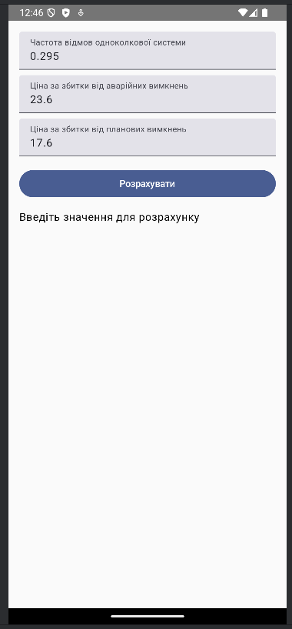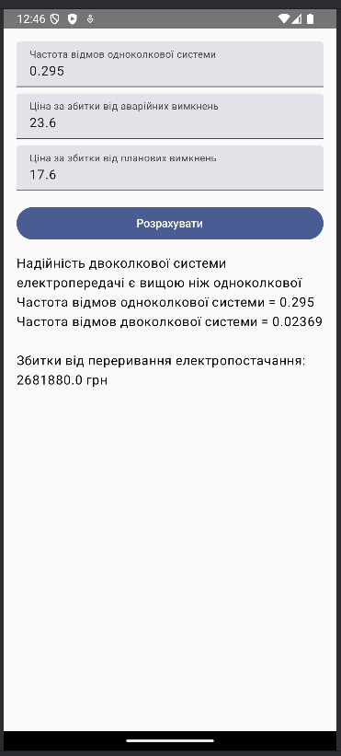

Результати аналогічні

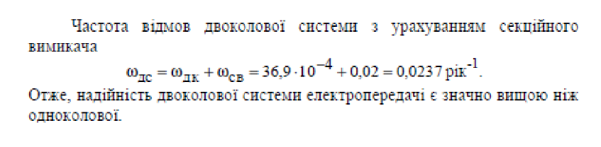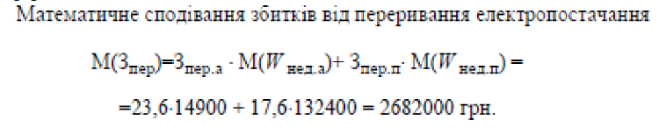

**Висновок**

У результаті виконання практичної роботи було розроблено мобільний калькулятор для порівняння надійності одноколової та двоколової систем електропередачі, а також для розрахунку збитків від перерв електропостачання у випадку застосування однотрансформаторної ГТП. Калькулятор дозволяє користувачам вводити основні параметри системи електропередачі, здійснювати необхідні розрахунки та отримувати результати у зручному форматі, що допомагає в оцінці надійності різних типів систем та визначенні економічних наслідків від перерв у електропостачанні.

У процесі роботи ми засвоїли основні принципи розрахунку надійності систем електропередачі для одноколових та двоколових схем, навчилися оцінювати збитки від перерв в електропостачанні, а також опанували розробку інтерфейсу користувача з використанням фреймворку Jetpack Compose для Android-додатків.